# 6. Случайные величины. Непрерывные случайные величины.

**Случайная величина (СВ)** – это величина, которая в результате опыта может принимать те или иные значения, причем до опыта мы не можем сказать, какое именно значение она примет.

СВ обозначаются буквами латинского алфавита X, Y, Z.

СВ могут быть трех **типов**:

* дискретные
* непрерывные
* смешанные

Непрерывная случайная величина (НСВ) в отличие от ДСВ принимает **бесконечное несчетное число значений**.

Например, мишень имеет форму круга радиуса R. По этой мишени произвели

выстрел с обязательным попаданием. Обозначим через Y расстояние от центра до точки попадания в мишень, Y є [0; R].

Y – непрерывная случайная величина, так как она принимает бесконечное

несчетное число значений.

В общем случае случайная величина X задается **функцией распределения F(x), которая выражает вероятность того, что X принимает значение, меньшее, чем x: F(x) = P (X < x).**

Функция распределения обладает **свойствами:**

1. 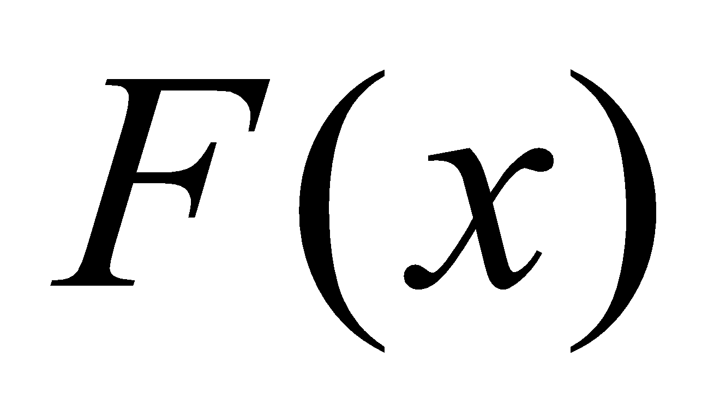не убывает (если 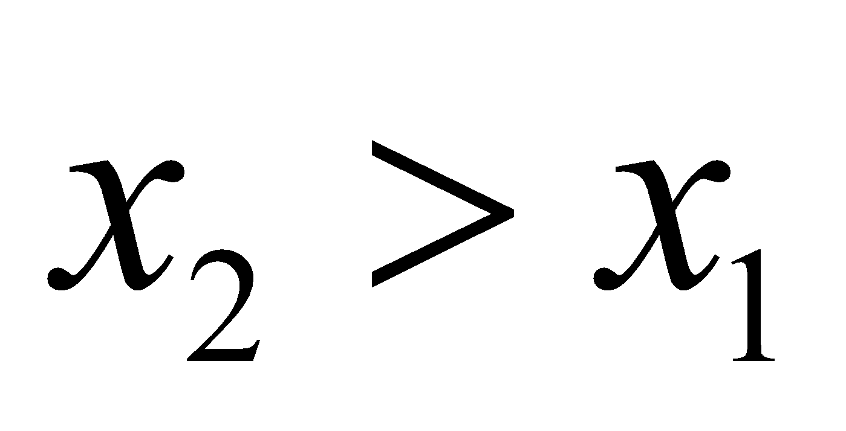, то 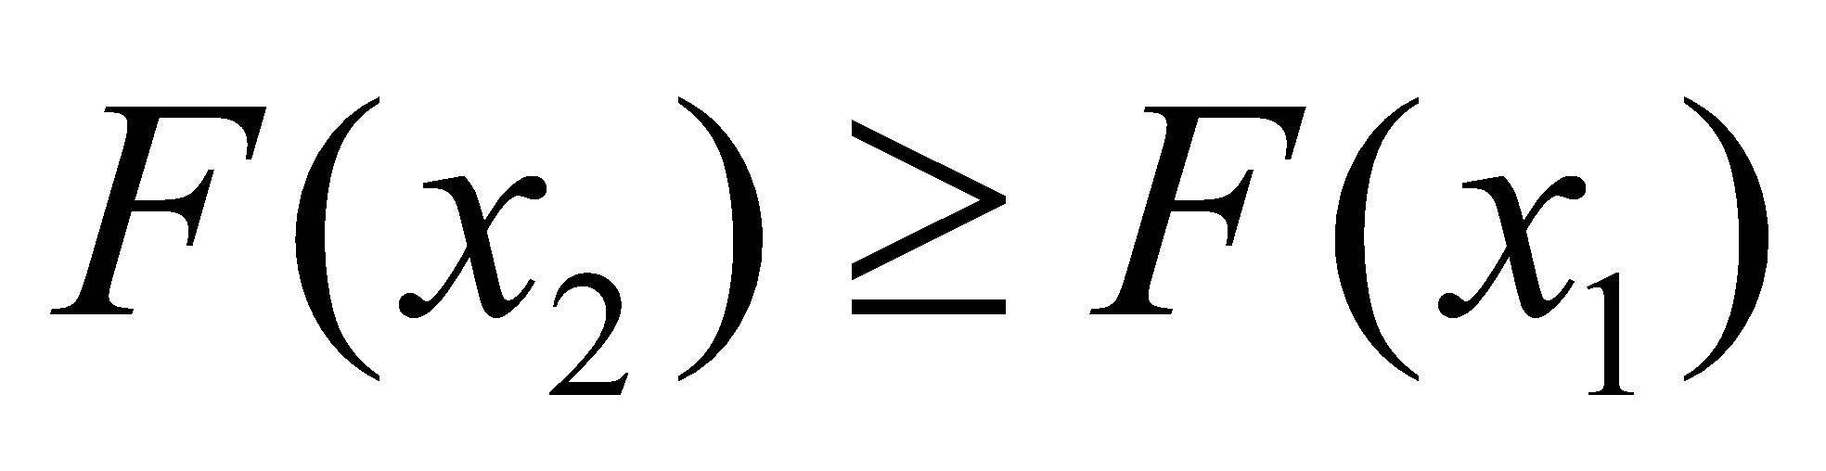);

2. 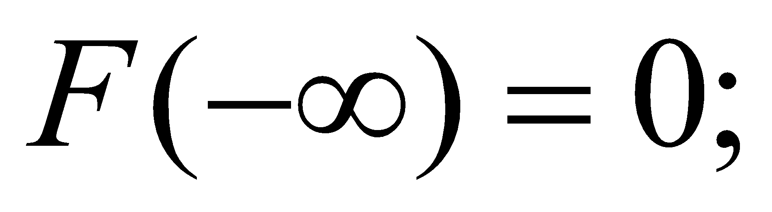

3. 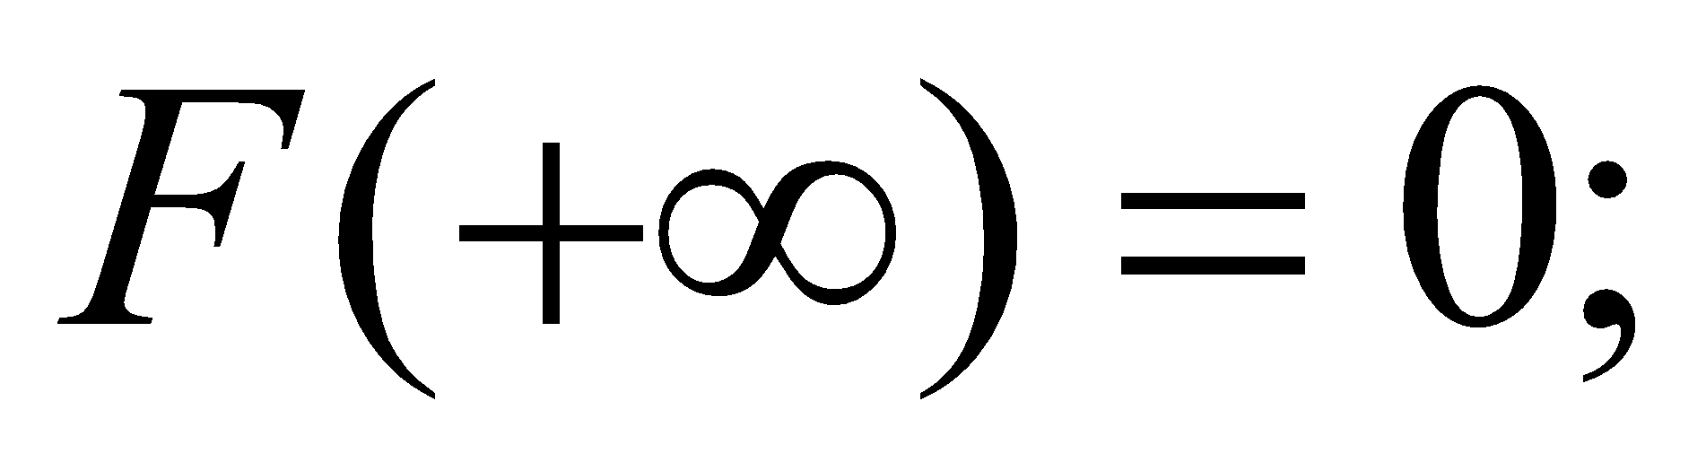

4. Вероятность попадания СВ X в интервал a<x<b: 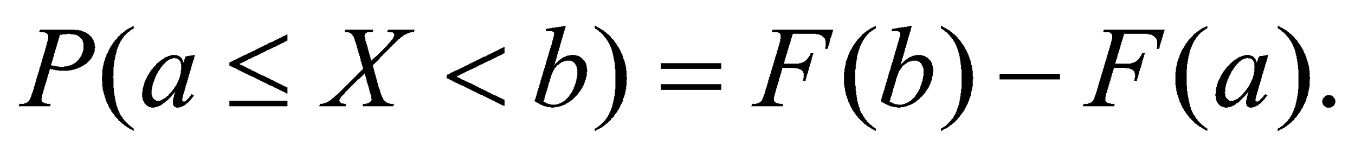

**Числовые характеристики непрерывных случайных величин:**

1. Математическое ожидание НСВ X определяется по формуле:



Если НСВ X определена на интервале (a;b), то:

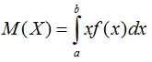

1. Мода НСВ X будет определяться как максимум ее дифференциальной функции:

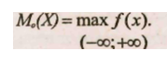

1. Медиана определяется как значение случайной величины, которое делит площадь под дифференциальной функцией на две равные части:



1. Дисперсия НСВ:

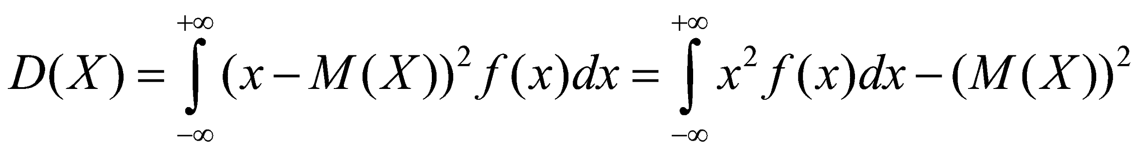

Все свойства дисперсии и математического ожидания, установленные для ДСВ, сохраняются для НСВ. (есть в билете 5)

1. Моменты случайных величин (начальные и центральные).

Кроме характеристик положения и рассеяния существует ряд других числовых характеристик распределения, например, моменты.

**Основные законы распределения непрерывных случайных величин:**

1. **Равномерный закон распределения**:

СВ X распределена по равномерному (прямоугольному) закону, если все значения СВ лежат внутри некоторого интервала и все они равновероятны (точнее, обладают одной плотностью вероятности).

Например, если весы имеют точность 1г и полученное значение округляется до ближайшего целого числа k, то точный вес можно считать равномерно распределенной СВ на интервале (k-0,5; k+0,5).

Дифференциальная функция равномерного закона на интервале (α, β):

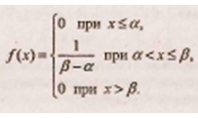

Интегральная функция равномерного закона на интервале (α, β):

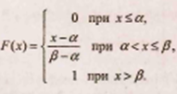

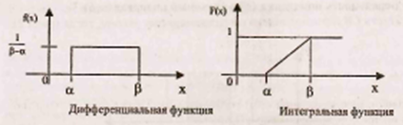

Основные числовые характеристики равномерного закона:

1) **Математическое ожидание**:

$M\left(X\right)=\frac{β+α}{2}$

M(X) совпадает, в силу симметрии распределения, с медианой.

2) **Моды** равномерное распределение не имеет.

3) **Дисперсия**:

4) **Вероятность попадания СВ в заданный интервал** (а;b)

$P\left(a≤X≤b\right)=\frac{b-a}{β-α}$

**2. Показательное распределение:**

НСВ X, принимающая неотрицательные значения, имеет показательное распределение, если ее дифференциальная функция имеет вид:

, где 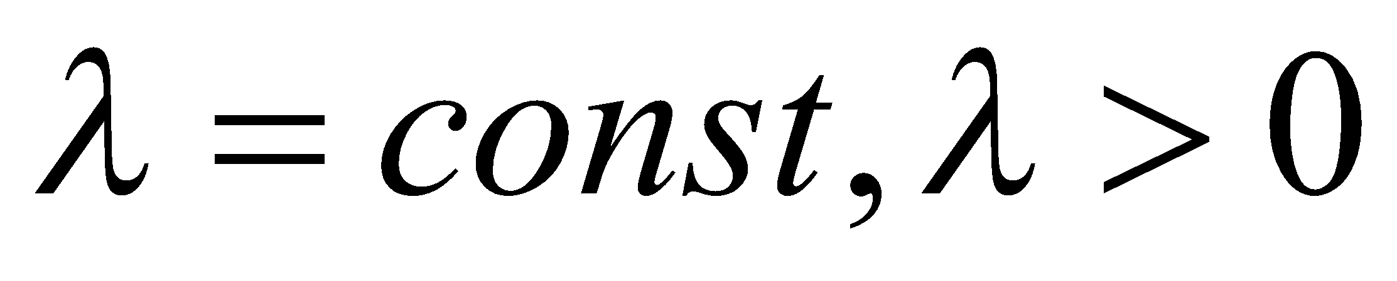

Интегральная функция показательного закона:



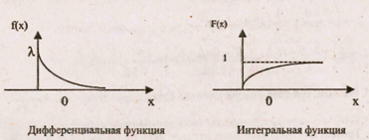

**Числовые характеристики показательного закона:**

1) **Математическое ожидание:** 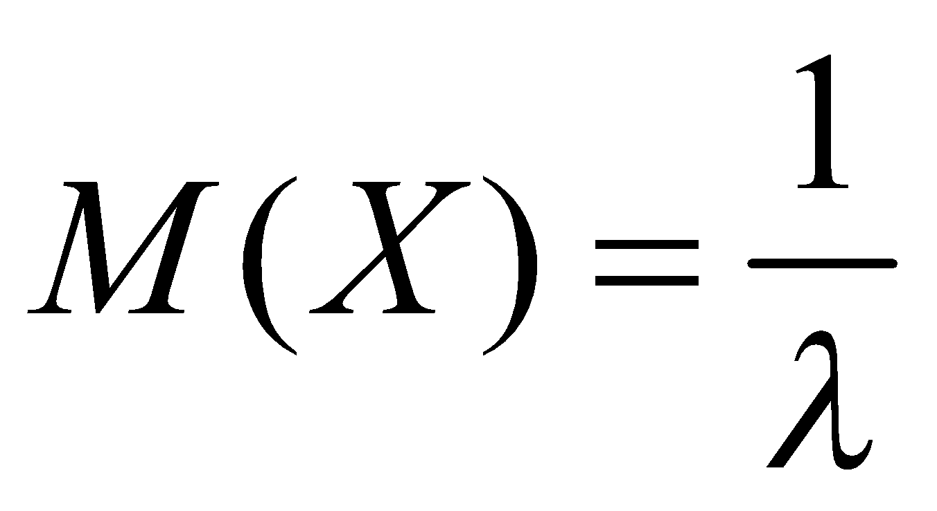

2) **Дисперсия**: 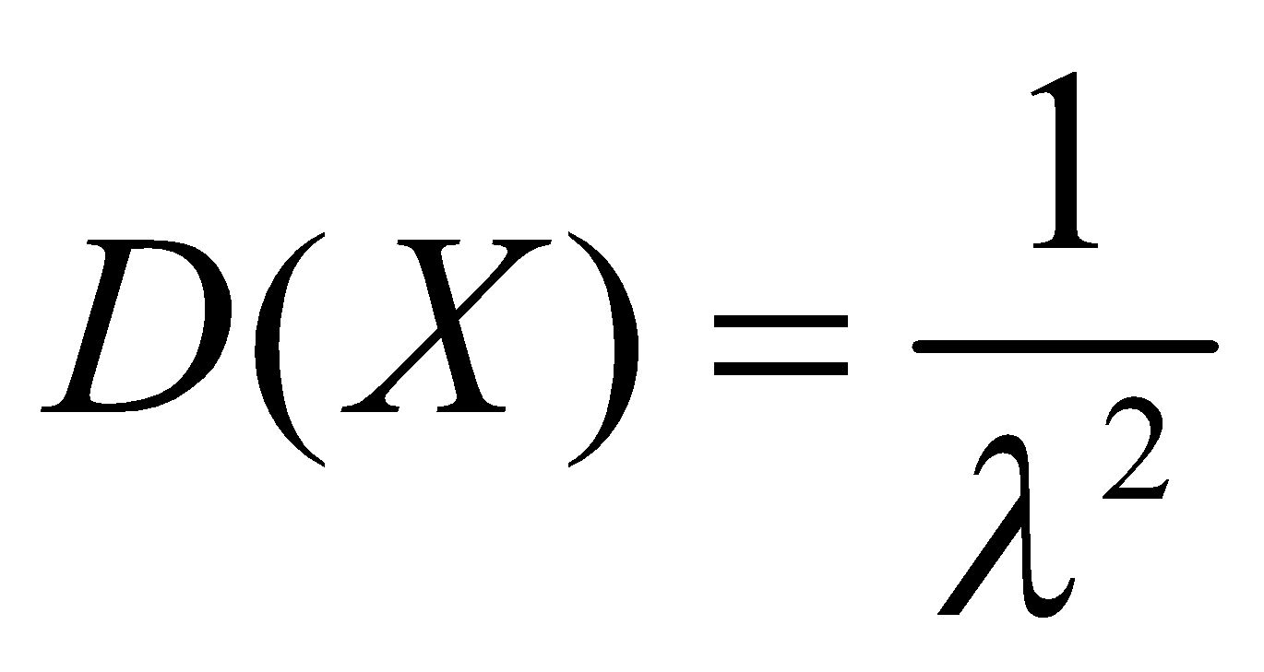,

**среднеквадратическое отклонение:** 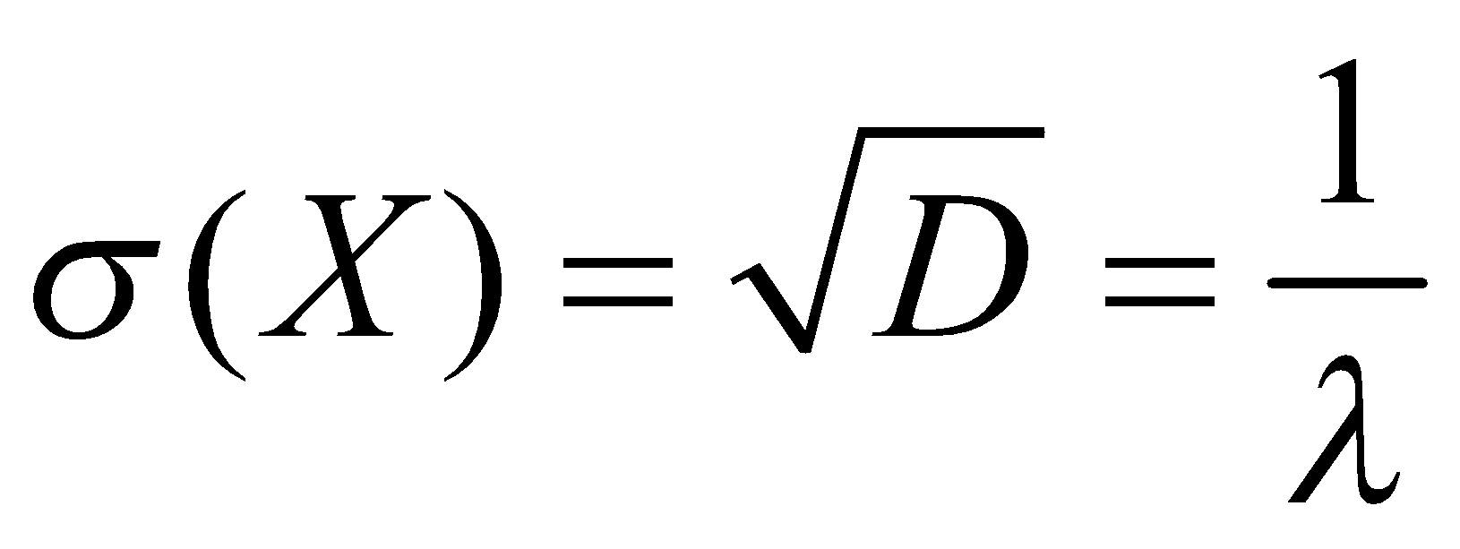

3) **Вероятность попадания СВ X в заданный интервал:** 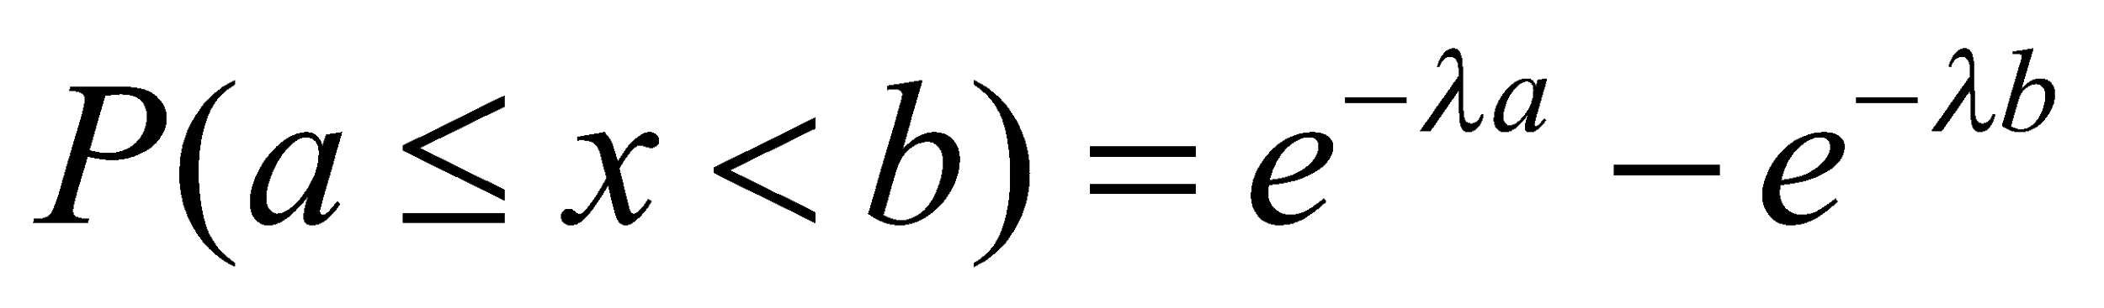

3. **Нормальный закон распределения** играет исключительную роль в теории вероятностей. Это наиболее часто встречающийся закон распределения, главной особенностью которого то, что он **является предельным законом, к которому, при определенных условиях, приближаются другие законы распределения**.

**Дифференциальная функция нормального закона имеет вид:**

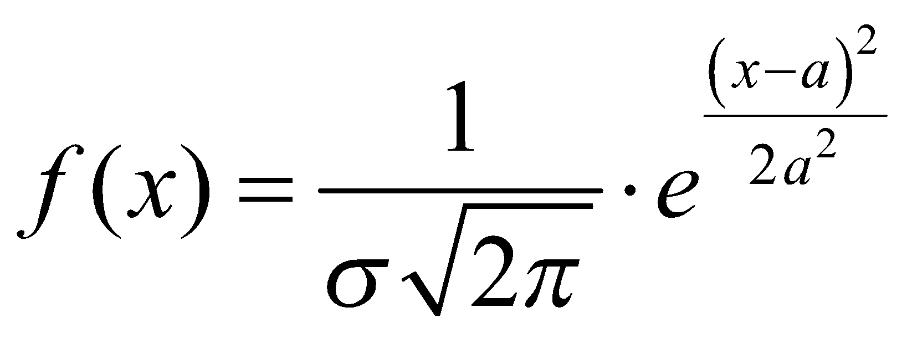

**Числовые характеристики нормального закона:**

1. Математическое ожидание характеризует центр распределения:



2. Дисперсия характеризует форму распределения:

